开平长沙信迪染整厂有限公司“11·24”
一般高处坠落事故调查报告

2023年11月24日10时30分，位于我市长沙街道塔山工业区金章大道6号2-3幢，开平市信迪染整厂有限公司厂区内发生一起高处坠落事故，事故造成1人死亡，直接经济损失约100万元。
为尽快查明事故原因，根据《生产安全事故报告和调查处理条例》（国务院令第493号）等有关法律法规，市政府授权由市应急管理局牵头，市公安局、市总工会、长沙街道办事处派员，组成开平市“11·24”一般高处坠落事故调查组（以下简称“事故调查组”）开展事故调查工作，同时邀请市纪委监委、市人民检察院派员参与事故调查。
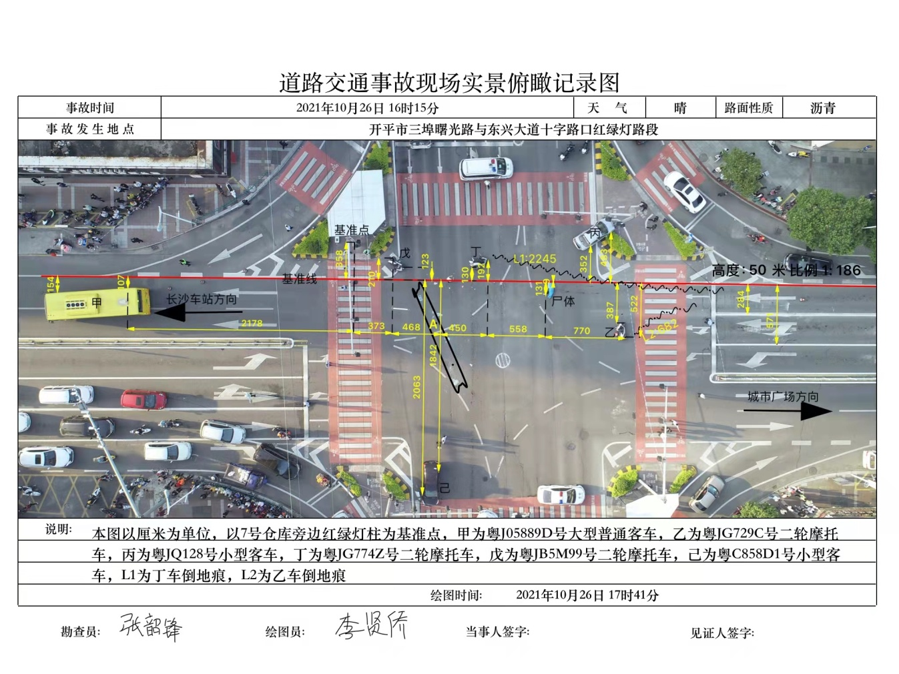
事故调查组按照“四不放过”和“科学严谨、依法依规、实事求是、注重实效”的原则，通过现场勘查、走访询问、检测鉴定、查阅资料等调查取证工作，查明了事故发生的经过、原因、应急处置、人员伤亡和直接经济损失等情况，认定了事故性质和责任，提出对有关责任人员和责任单位的处理建议；针对事故原因及暴露的突出问题，总结事故的主要教训，提出了事故防范措施建议。
经调查认定，开平长沙信迪染整厂有限公司“11·24”一般高处坠落事故是一起因企业未落实安全生产主体责任，安排未取得高处作业相应资格的施工作业人员且未落实专门人员现场监督管理，施工作业人员安全意识淡薄，未落实佩戴安全带等安全措施造成的一般生产安全责任事故。
一、事故基本情况
（一）事故单位情况
开平市信迪染整厂有限公司。统一社会信用代码：91440783724389525B；法定代表人：余荣沾；企业类型：有限责任公司（自然人独资）；注册地址：开平市长沙区金章大道6号2-3幢；经营范围：纺织品染色、印花、整理；销售：纺织品；货物进出口、技术进出口。
（二）事故人员情况
劳某根，开平市信迪染整厂有限公司杂工（本次事故中具体施工作业人员），男，63岁，居民身份证号：44072419******61X，户籍地址：广东省开平市沙塘镇东方东一新村***，在本次事故中因高处坠落死亡。
（三）事故现场情况
本次高处坠落事故事发点在开平市信迪染整厂有限公司厂区内八号仓库，该仓库共一层，为钢构，彩瓦顶，屋顶部分使用透光瓦采光，总高度约4米。事发前死者利用升降平台车升至该仓库屋顶进行施工作业。

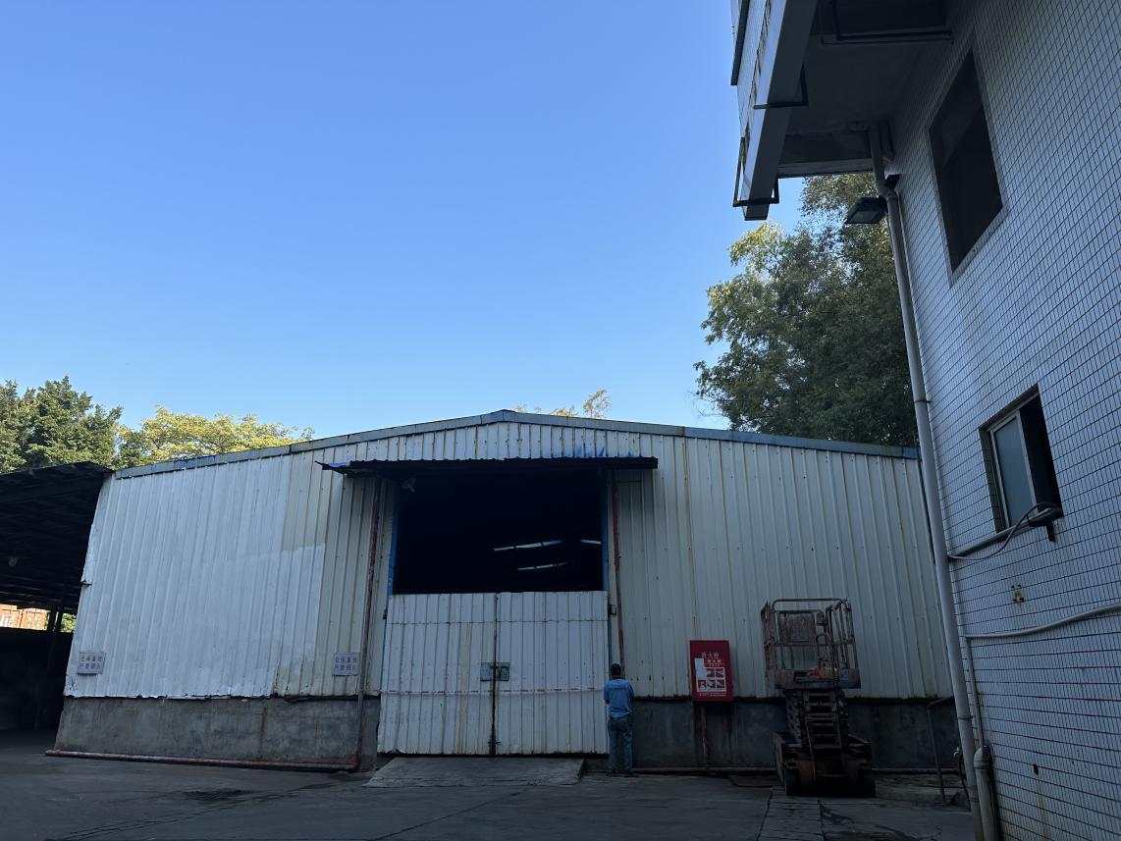

图1 事故发生点八号仓库及作业位置
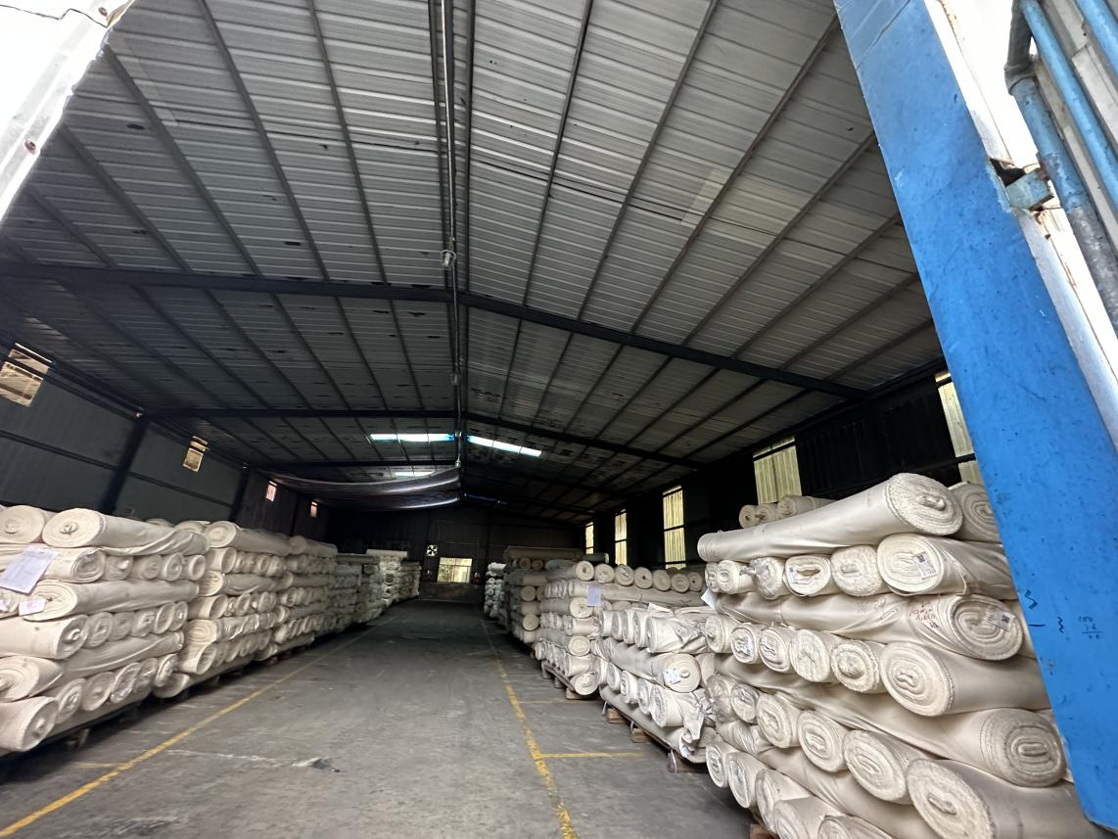

图2 事故发生坠落位置及着地点
二、事故经过、应急处置及善后情况
（一）事故发生经过
2023年11月24日9时30分左右，开平市信迪染整厂有限公司杂工劳某想、劳某根（死者）根据公司企管部工作安排，到厂区八号仓库屋顶进行屋顶涂漆翻新作业，劳某想通过操作升降平台车将其本人及劳某根（死者）升至屋顶开展相关作业，作业现场附近无监控设施，根据劳某想回忆口述，当时劳某根在靠近升降平台车的屋顶右侧开展相关作业，劳某想在仓库屋顶左侧背对着劳某根开展相关作业，10时30分左右，劳某想突然听到响声，回头发现劳某根消失在屋顶，便前去查看发现屋顶破损了，劳某根卧躺在仓库地上，身上无佩戴安全带等劳动防护用品。随即劳某想通过电话告知公司安全管理人员劳某坤情况，公司马上安排车辆将劳某根送往开平市中心医院进行救治，于13时30分经抢救无效死亡。
- 事故应急处置情况
事故发生后，开平市信迪染整厂有限公司人员随即拨打120急救电话，并协助引导救护车到达现场将劳某根送往开平市中心医院治疗。接报后属地相关领导及工作人员立即赶往中心医院了解事发经过、企业处置流程、治疗过程和善后处理工作等情况，随后，市应急管理局会同市公安局、长沙街道办事处有关工作人员到企业现场开展事故调查。

（三）事故善后情况
目前，涉事单位已与死者家属协商好赔偿事宜，家属情绪稳定，未发现相关负面网络舆情。
（四）应急处置评估
事故发生后，各相关部门迅速启动应急响应，认真组织开展事故救援和处置工作，信息流转及时，响应程序正确，应急处置措施得当，在事故应急处置中无次生灾害、衍生事故发生。
- 直接经济损失
根据《企业职工伤亡事故经济损失统计标准》（GB 6721-1986）等标准和规定统计，核定事故造成直接经济损失约100万元。
三、事故原因和性质认定
（一）事故直接原因
施工作业人员劳某根安全意识淡薄，对高处作业环境危险因素认识不足，未落实佩戴安全带等安全措施的情况下进行高处作业，违反安全操作规程，是导致事故发生的直接原因。
（二）事故间接原因
1.开平市信迪染整厂有限公司安全生产主体责任落实不到位。包括：
（1）未见主要负责人具备相应安全生产知识和管理能力的考核证明，安全管理人员考取的资格证书与任命职位不相符；
（2）涉高处作业的人员未取得特种作业人员操作证上岗作业；
（3）未按照公司高处作业管理制度落实安全措施，未有效落实对涉事人员高处作业的安全技术交底，未落实专门人员进行现场监护；
（4）高处作业管理制度不完善，高处作业审批不规范，流于形式；
（5）未有效监督、教育从业人员按照使用规则佩戴、使用劳动防护用品；
（6）安全风险辨识不全面，未能辨识高处作业的安全风险因素并采取相应管控措施。
2.开平市信迪染整厂有限公司主要负责人履职不到位。包括：
（1）未严格实施本单位安全生产规章制度（高处作业管理制度），开展高处作业时，未按照公司管理制度严格落实相应安全措施；
（2）未督促、检查本单位的安全生产工作，没有认真开展涉及高空等危险作业的排查整治，工作走过场。
3.开平市信迪染整厂有限公司安全生产管理人员履职不到位。包括：
（1）未及时排查生产安全事故隐患，提出改进安全生产管理的建议，在安全技术交底后，未落实专人现场监护情况下开展高处作业；
（2）未及时发现和制止违反操作规程的行为，施工作业人员涉及高处作业，未及时发现并制止施工人员未持有相应特种作业人员操作证及作业期间未落实安全防护措施情况下进行作业。
4.开平市信迪染整厂有限公司企管部负责人履职不到位。包括：
（1）未严格按照公司规章制度要求，规范落实高处作业审批；
（2）未严格落实公司岗位安全生产职责，确保安全的前提下组织作业，执行安全生产各项禁令，保证施工作业人员不违章作业的职责要求。
（三）事故性质
经事故调查组调查后认定，开平长沙信迪染整厂有限公司
“11·24”一般高处坠落事故是一起一般生产安全责任事故。
四、事故责任认定及处理建议
根据《中华人民共和国安全生产法》《生产安全事故报告和调查处理条例》（国务院令第493号）等法律法规，事故调查组对开平长沙信迪染整厂有限公司“11·24”一般高处坠落事故的责任人员和单位作出如下责任认定和处理建议：
（一）对事故直接责任人员的处理建议
劳某根，开平市信迪染整厂有限公司施工作业人员，安全意识淡薄，未落实佩戴安全带等安全措施的情况下进行高处作业，违反安全操作规程，对事故发生负直接责任。鉴于其已死亡，不再追究其责任。
（二）对涉事单位和责任人员的行政处罚建议
1.开平市信迪染整厂有限公司。安全生产主体责任落实不到位，对事故发生负有责任。建议由开平市应急管理局依照《中华人民共和国安全生产法》第一百一十四条对其依法实施行政处罚。
2.吴某瑜，男，开平市信迪染整厂有限公司主要负责人，履行安全生产主要负责人职责不到位，对事故发生负有责任。建议由开平市应急管理局依照《中华人民共和国安全生产法》第九十五条对其依法实施行政处罚。
3.劳某坤，男，开平市信迪染整厂有限公司安全生产管理人员，履行安全生产管理职责不到位，对事故发生负有责任。建议由开平市应急管理局依照《中华人民共和国安全生产法》第九十六条对其依法实施行政处罚。
4.甄某超，男，开平市信迪染整厂有限公司企管部经理，本次施工作业发起部门的负责人，履行安全管理职责不到位，对事故发生负有责任。建议由开平市应急管理局依照《中华人民共和国安全生产法》第九十六条对其依法实施行政处罚。
（三）对涉事单位人员的内部处理建议
建议开平市信迪染整厂有限公司根据公司内部相关考核规定，对公司负责本次八号仓库维护翻新的相关部门及人员分别给予考核处罚处理，处理结果报长沙街道办事处及开平市应急管理局备案。
（四）其他处理建议
1.建议由市应急管理局会同长沙街道办事处约谈开平市信迪染整厂有限公司主要负责人、安全生产管理相关责任人员。
2.建议责成开平市信迪染整厂有限公司向长沙街道办事处以书面形式作出深刻检查，认真总结和吸取事故教训，进一步加强和改进安全生产管理工作。
五、事故暴露的突出问题及防范和整改措施建议
本次事故教训惨痛，充分暴露出企业的安全生产主体责任落实不到位，安全管理制度、安全生产操作规程执行不力；企业主要负责人履职不到位，重大事故隐患专项排查整治2023行动开展不严不实；企业其他管理人员安全管理责任心缺失、安全生产事故防范意识薄弱；企业的施工作业人员安全意识淡薄、未正确认识劳动防护品使用的重要性等问题。
为了认真吸取事故教训，举一反三，及时采取措施，堵塞漏洞，防止类似事故再次发生，针对事故暴露的突出问题，提出如下防范和整改措施建议：
（一）提高政治站位，树牢安全发展理念。各级各部门要深入学习习近平总书记关于安全生产重要论述，坚决落实上级部署要求，强化政治自觉，坚持以人民为中心的发展思想，牢固树立安全发展理念，坚决落实安全生产“三个必须”，按照“党政同责、一岗双责、齐抓共管、失职追责”要求，狠抓安全生产责任和工作措施落实，全力确保安全生产形势稳定。
（二）吸取事故教训，落实企业主体责任。开平市信迪染整厂有限公司要深刻吸取事故教训。一是建立、健全并严格落实全员安全生产责任制。结合企业自身实际，要进一步完善公司安全治理架构，落实安全管理机构设置和专职安全生产管理人员配备，坚决防止安全生产管理责任空转。要进一步明确从主要负责人到一线从业人员的安全生产责任、责任范围和考核标准；安全生产责任制应覆盖本企业所有组织和岗位，其责任内容、范围、考核标准要简明扼要、清晰明确、便于操作、适时更新，确保“人人有责，人人知责”。二是全面、深入开展安全生产教育培训。要根据本单位安全生产状况、岗位特点、人员结构组成，有针对性地制定单位负责人、职能部门负责人、生产管理人员、安全生产管理人员、特种作业人员以及其他从业人员的安全生产教育和培训计划，并按照教育培训计划严格组织实施，全面提升全体员工安全生产意识，做到“人人讲安全、个个会应急”。三是全面落实安全风险分级管控和隐患排查治理机制。要对生产经营全过程所有常规和非常规状态的作业活动，全方位、全过程辨识生产工艺、设备设施、作业环境、人员行为和管理体系等方面存在的各类安全风险，落实分级管控措施；要全面排查各类生产安全事故隐患，特别是要针对高处作业、动火作业、有限空间作业、临时电用作业、吊装作业、临近高压输电线路作业等国家规定其他特殊危险作业做到系统、全面、无遗漏排查整治，做到“应排尽排”，对排查辨识出事的安全风险事故隐患抓深抓细抓实整治，确保各类安全风险事故隐患治理到位。
（三）加强执法检查，压紧压实企业主体责任。各级各部门要采取随机抽查、联合执法、交叉检查、专家会诊等方式开展相关行业领域安全执法检查，加大对涉及特殊危险作业的检查力度和深度；对拒不执行整改或存在违法违规行为的企业，依法从严从重处罚；坚决执行安全生产“黑名单”制度、新闻媒体曝光违法违规案例、对重大事故隐患挂牌督办等强有力措施；加强两法衔接，检查发现涉嫌违法的，坚决移送司法机关依法处理，发挥震慑作用。
（四）加强特殊危险作业安全管理，落实审批和专人监护。生产经营单位应当依照相关法律法规、规程规章的要求制定完善特殊危险作业安全管理制度，明确特殊危险作业的种类、范围、职责、审批权限及流程、安全条件确认、监护、应急等相关要求。生产经营单位进行吊装、动火、临时用电、高处作业以及国务院应急管理部门会同国务院有关部门规定的其他危险作业时，应严格开展危险作业审批。进行危险作业时，须安排专门人员进行现场安全管理，确保操作规程的遵守和安全措施的落实。

《中华人民共和国安全生产法》第五十七条 从业人员在作业过程中，应当严格落实岗位安全责任，遵守本单位的安全生产规章制度和操作规程，服从管理，正确佩戴和使用劳动防护用品。
《中华人民共和国安全生产法》第一百一十四条 发生生产安全事故，对负有责任的生产经营单位除要求其依法承担相应的赔偿等责任外，由应急管理部门依照下列规定处以罚款：……（一）发生一般事故的，处三十万元以上一百万元以下的罚款；……
《中华人民共和国安全生产法》第九十五条 生产经营单位的主要负责人未履行本法规定的安全生产管理职责，导致发生生产安全事故的，由应急管理部门依照下列规定处以罚款：……（一）发生一般事故的，处上一年年收入百分之四十的罚款；……
《中华人民共和国安全生产法》第九十六条 生产经营单位的其他负责人和安全生产管理人员未履行本法规定的安全生产管理职责的，责令限期改正，处一万元以上三万元以下的罚款；导致发生生产安全事故的，暂停或者吊销其与安全生产有关的资格，并处上一年年收入百分之二十以上百分之五十以下的罚款；……
《中华人民共和国安全生产法》第九十六条 生产经营单位的其他负责人和安全生产管理人员未履行本法规定的安全生产管理职责的，责令限期改正，处一万元以上三万元以下的罚款；导致发生生产安全事故的，暂停或者吊销其与安全生产有关的资格，并处上一年年收入百分之二十以上百分之五十以下的罚款；……

